基于MIDAS GEN的单层球面网壳稳定性分析

董自勇

（四川省建筑科学研究院有限公司， 四川 成都 610081）

【摘 要】基于有限元分析理论，采用MIDAS GEN软件进行屈曲模态分析和非线性稳定分析，简要介绍非线性稳定分析的原理和分析步骤。以某图书馆单层球面网壳屋盖为例，分析该项目是否能够满足稳定性承载力要求，为类似结构的分析和设计提供有益参考。

【关键词】有限元分析；屈曲模态分析；非线性稳定分析；单层球面网壳

【Abstract】Based on the finite element analysis theory, MIDAS Gen software is used for buckling modal analysis and nonlinear stability analysis. In this paper, the author analyzes whether the project can meet the requirement of stability bearing capacity by taking the single-layer spherical reticulated shell cover of a library as an example, and provides a useful reference for the analysis and design of similar structures.

【keywords】Finite element analysis; Buckling modal analysis; Nonlinear stability analysis; Single layer spherical reticulated shell

**1 引言**

近年来，大跨度空间结构发展非常迅猛，应用范围日益扩大。单层网壳结构是大跨度空间结构的一种常用形式，其重量轻、刚度大，由于具有三维空间形状和三维受力特性，从而可以跨越更大的空间，能够适应不同建筑造型和功能的需要，被广泛应用于大型公共建筑和工业建筑中。

大跨度单层网壳，由于其折算厚度相对跨度非常小，结构受荷时位移一般较大，二阶效应通常难以用传统的计算长度法进行考虑，其失稳模态具有整体性或局部整体性，甚至可能

产生越跃屈曲，基于构件稳定的计算长度法已不能解决此类结构的稳定性问题GB50017

—2017《钢结构设计标准》[1]第5节要求，应采用考虑二阶P-Δ和P-δ效应同时考虑构件的初始缺陷的直接分析法，获得各种荷载作用下的内力和位移，不需再按计算长度法进行构件受压稳定承载力的验算。

随着计算机技术的进步和结构分析理论的发展，现有的常规有限元分析软件如 ABAQUS、SAP2000、MIDAS GEN等均可分析。本文以某图书馆单层球面网壳屋盖为例，介绍了采用了MIDAS GEN 2018进行稳定性分析的全过程，对该网壳进行了屈曲模态分析和非线性分析，证实该网壳能够满足稳定性承载力要求，为类似结构的分析和设计提供有益参考。

**2 工程概况**

本工程项目为某图书馆单层球面网壳屋盖（见图1），球面跨度为42.5m，矢跨比为1/5。径向肋梁主要采用250mm×150×10mm的矩形钢管，环向肋梁150mm×150×5×8mm、 100mm×100×5mm的矩形钢管，斜杆支撑主要采用76×4mm的圆钢管，材质均采用Q235B钢材。

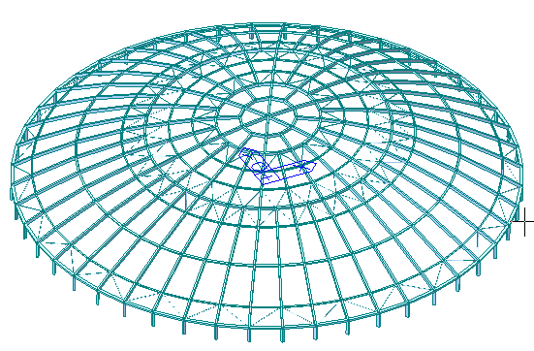

**图1 计算模型三维图**

**3 稳定性分析理论**

**3.1 屈曲模态分析**

单层网壳在进行稳定性分析前，应先进行屈曲模态分析，也就是弹性稳定分析。通常采用有限元法，基本方程式如下：

（K-λK0）Δ=0 （1）

式中，K为结构刚度矩阵；K0为结构几何刚度矩阵或结构初始应力矩阵；λ为特征值，即荷载模式的比例因子；Δ为特征向量，即屈曲模态中各节点的模态向量。

通过特征值分析求得临界荷载系数和特征向量，临界荷载可以用荷载初始值乘以临界荷载系数得到，特征向量就是对应于临界荷载的屈曲模态，意味着所输入的荷载达到临界荷载时，结构就发生与屈曲模态相同形状的屈曲。

**3.2 非线性稳定分析**

实际上结构不管是几何方面还是材料方面都呈现出非线性性质，为获得与实际情况较一致的网壳结构承载力，JGJ 7—2010《空间网格结构技术规程》[2]要求，单层网壳结构应进行全过程非线性屈曲分析，即对网壳施加特定的外部荷载，并随着外部荷载增加观察网壳的变形形态。由于网壳随荷载增加发生的变形较大，因此，需要考虑结构的几何非线性。同时，网壳所使用的钢材具有屈服性质，钢材进入塑性变形时荷载和变形呈现非线性变化，也就是材料非线性。以非线性有限元分析为基础的结构荷载-位移全过程分析，可以把结构强度、稳定乃至刚度等性能的整个变化过程表示得比较清楚。

**3.3 初始几何缺陷**

单层网壳类似于一种承受面外荷载的薄壁结构，对初始缺陷非常敏感，微小的节点偏差都有可能对结构的稳定性能产生较大的影响。实际项目中由于生产、施工的精度问题，导

致建成的网壳总有些偏差，比如节点坐标偏差、杆件初始弯曲、杆件初始应力等。初始几何缺陷分布可采用结构的最低阶屈曲模态，其缺陷最大计算值可按网壳跨度的1/300取值。

**4 整体稳定性分析**

网壳稳定分析时的荷载工况有：恒荷载（包括杆件自重和附加恒荷载）DL；活荷载（屋面活荷载、积灰荷载、检修荷载、雪荷载的包络值）LL；2种风荷载W。在进行结构稳定分析时往往不考虑温度荷载和地震作用。

**4.1 屈曲模态分析**

采用 MIDAS GEN 2018有限元分析软件，对本工程进行模态分析，找到最易失稳的荷载组合，如图 2~3所示。

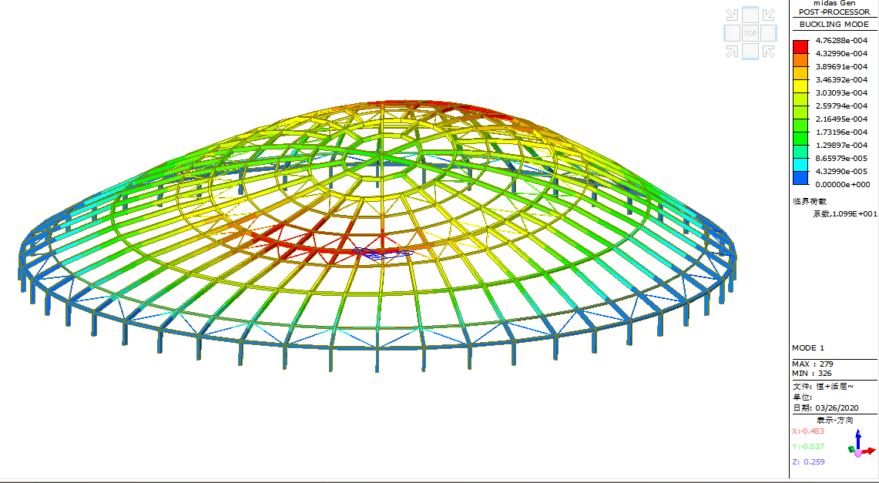

**图 2 荷载组合1（1.0DL+1.0LL）的第一阶屈曲模态图**

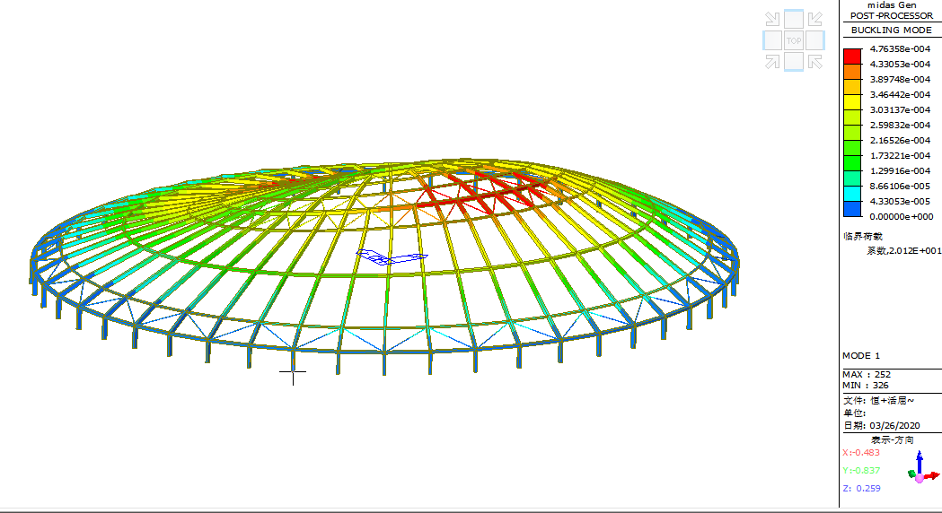

**图 3 荷载组合1（1.0DL+1.0W）的第一阶屈曲模态图**

模态分析的临界荷载系数就是网壳稳定极限承载力和网壳稳定容许承载力的比值，即 JGJ 7—2010《空间网格结构技术规程》中对应的安全系数。上述荷载组合1（1.0 DL+1.0 LL）的临界荷载系数 10.99 最小，表明本结构在这种荷载组合下最易失稳。下面对该荷载组合进一步考虑初始几何缺陷的模态分析，即弹性稳定分析[3]。

**4.2 考虑初始几何缺陷的模态分析**

根据 JGJ 7—2010《空间网格结构技术规程》第4.3.3条得知：“……进行网壳全过程分析时应考虑初始几何缺陷（即初始曲面形状的安装偏差）的影响，初始几何缺陷分布可采用结构的最低价屈曲模态，其缺陷最大计算值可按网壳跨度的1/300 取值……”，本项目的最大跨度为42.5m，其1/300为142mm,故本项目初始几何缺陷最大计算值可取142mm。

对于最易失稳的荷载组合1，完成屈曲模态分析后，找到屈曲向量最大点的屈曲向量值，计算出初始缺陷最大值（142mm）和屈曲向量最大值的比值，所有的屈曲向量均乘以这个比值，得到各节点的初始缺陷，把该初始缺陷与原对应各节点的坐标相叠加，改变各节点的坐标，这个新模型就是考虑了初始缺陷的网壳模型。

考虑初始几何缺陷后，荷载组合1的第一阶屈曲模态如图4所示。其临界荷载系数为 10.82，略小于不考虑初始缺陷的10.99，但仍能够满足JGJ7—2010《空间网格结构技术规

程》第 4.3.4 条“当按弹性全过程分析、且为单层球面网壳、柱面网壳和椭圆抛物面网壳时，安全系数 K 可取为 4.2”的要求。

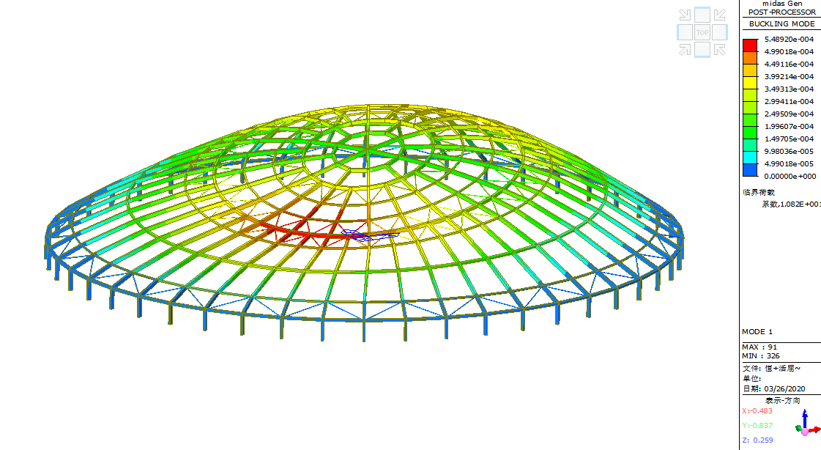

**图 4 考虑初始缺陷后荷载组合1的第一阶屈曲模态图**

**4.3 非线性稳定分析**

常用的几何非线性分析方法有Newton-Raphson、弧长法、位移控制法。本文采用位移控制法进行钢材的几何非线性分析。

由于荷载组合较多，逐一进行全过程分析既不现实也不必要。事实上只需选取屈曲模态分析中临界荷载系数最小（即最易失稳）的荷载组合1进行分析就可以满足要求。将荷载组合1定义成一个单独的非线性荷载工况（FXX）进行常规的弹性分析，找到竖向变形最大的节点（节点号为306），将其作为位移控制点进行非线性分析，如图5所示。

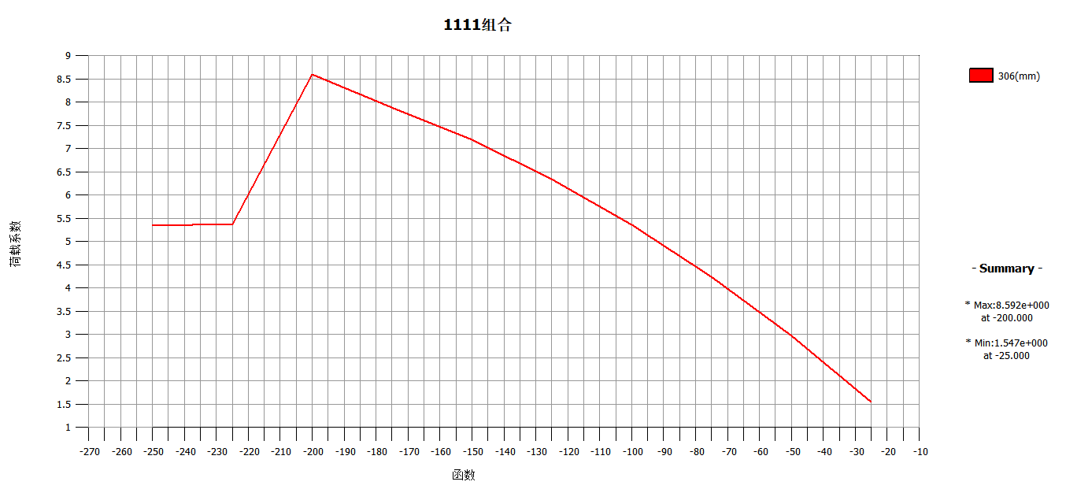

**图 5 几何非线性分析结果曲线**

结果显示：（1）在荷载加载至荷载标准值的7倍后，刚度出现较为明显的退化（2）结构的极限荷载可达到所加荷载标准值的8.59倍，能够满足 JGJ7—2010《空间网格结构技术规程》第 4.3.4 条“当按弹塑性全过程分析、且为单层球面网壳、柱面网壳和椭圆抛物面网壳时，安全系数K可取为2.0”的要求[4]。

**5 结论**

（1）考虑初始几何缺陷后，屈曲模态分析结果显示，本工程单层球面网壳的弹性稳定计算的安全系数为10.82，大于JGJ7—2010《空间网格结构技术规程》要求的4.2；（2）非线性稳定分析结果显示，该单层网壳的弹塑性稳定计算的安全系数为8.59，大于JGJ7—2010《空间网格结构技术规程》要求的2.0，能够满足稳定性承载力的要求；

（3）有限元分析软件MIDAS GEN 2018可以较为方便的显示结构失稳的全过程，并得到临界荷载系数，也就是规范中稳定性计算的安全系数。

**【参考文献】**

【1】GB 50017—2017 钢结构设计标准[S].

【2】JGJ 7—2010 空间网格结构技术规程[S].

【3】杜涛.基于MIDAS的单层网壳稳定性分析[A].工程建设与设计,2019.08.003：8-11.

【4】丁阳，齐麟，李忠献.考虑杆件失稳的单层网壳结构二阶计算方法[J].工程力学，2012,29(10)：142-148.